ВНИМАНИЕ – ДЕТИ!!!

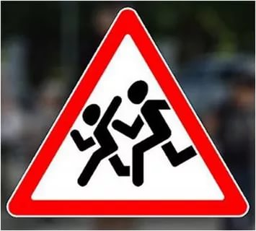 | В целях профилактики дорожно-транспортных происшествий с участием несовершеннолетних, пресечения нарушений правил перевозки детей-пассажиров и обеспечения безопасности дорожного движения, сохранения жизни и здоровья детей в преддверии и в период летних каникул в период с 21 мая по 10 июня 2018 года пройдет профилактическое мероприятие «Внимание - дети!».
По итогам четырех месяцев 2018 года на территории Свердловской области зарегистрировано 65 ДТП, в которых получили травмы различной степени тяжести 70 детей и 4 ребенка получил травмы несовместимые с жизнью.
На территории обслуживания ОГИБДД МО МВД России «Заречный» по итогам четырех месяцев 2018 года зарегистрировано 2 ДТП, в которых 1 ребенок погиб и 2 ребенка пострадали.
Сформировать правильную модель безопасного поведения на дороге - это в первую очередь задача родителей. Именно они должны быть примером строгого соблюдения Правил дорожной безопасности для своего ребёнка.
Госавтоинспекция обращается к родителям!!
Напомните свои детям наиболее распространённые ошибки, совершаемые на дорогах детьми. Повторите с детишками Правила дорожного движения для пешеходов, велосипедистов, где и в каких местах допустимо кататься на роликах и скейтбордах. И сами не забывайте об обязательном применении ремней безопасности и детских удерживающих устройств при перевозке детей в салонах автотранспортных средств.
Родители-водители! Не пренебрегайте жизнью и здоровьем вашего ребёнка. В большинстве случаев, дети гибнут по вине самих взрослых, которые возят их в автомобилях без специальных удерживающих устройств, садятся пьяными за руль машины, в которых находятся дети, превышают скорость. Мы не должны забывать, что именно от нас, взрослых зависят жизнь и здоровье подрастающего поколения, поэтому должны быть внимательнее на дороге, так как совершённые за рулём ошибки могут привести к страшной непоправимой трагедии. Помните о возможности неожиданного появления детей на проезжей части – соблюдайте безопасную скорость.

ОГИБДД МО МВД России «Заречный»

